FITXA DE MÚSICA Nº2 SEGON NOM:

LA PATUM “BALLET VELL DELS GEGANTS”

- Escolta la música del “Ballet Vell dels Gegants” de La Patum de

Berga i camina seguint-ne la pulsació. Què has notat?

.

.

.

- Aquest ballet té dues parts: una ternària i una binària. Escolta de nou la música tot marcant-ne les pulsacions damunt d’aquests esquemes.
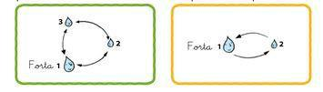

- Ara pica les pulsacions fent els moviments del dibuix. Demana ajuda a algú de casa per poder fer-ho en parelles. Graveu-vos i envieu-me la fitxa junt amb el video.
